Катя Дворянинова, 311 гр.
Отчёт по задаче «Окрашивание и фиксация клеток»

Теоретическое введение

Окрашивание и фиксация клеток используется для изучения их структуры. В зависимости от способа исследования и органелл, которые необходимо контрастировать, применяются различные красители и фиксаторы.
Задачи фиксации – убить клетку, прекратить активность внутриклеточных ферментов, предотвратить распад клеточных компонентов, а также избежать потери структур и веществ, препятствовать появлению структур, отсутствующих в живой клетке (артефактные структуры). Фиксатор, удовлетворяющий всем требованиям, ещё не найден, но в зависимости от целей, поставленных перед исследователем, выбирается наиболее подходящий для данной работы.
Фиксаторы по своему составу делятся на простые (состоящие из одного компонента — альдегиды, формалин, спирты, OsO₄ и др.) и сложные (из нескольких компонентов — фиксатор Буэна и др.). Каждый фиксатор стабилизирует определённые внутриклеточные структуры. Фиксация позволяет облегчить последующее окрашивание клеток.
Окрашивание позволяет выявить в клетке структуры, незаметные в необработанной клетке из-за малой оптической плотности и неконтрастности. Механизм их действия основан на избирательном связывании с определёнными функциональными группами молекул в составе клеточных структур.

В рамках данной работы была проведена фиксация следующими реактивами:

1) 96° этиловый спирт (осаждает белки, растворяет липиды);
2) раствор Буэна (фиксирует в основном ядерные структуры).

Материалы, оборудование, реактивы

1) Клеточная культура А431 (эпидермоидная карцинома человека);
2) PbS (Na-P буфер, pH 7,2, 0,1 М);
3) этиловый спирт (96° и 100°);
4) толуол;
5) гематоксилин;
6) эозин 0,1 %;
7) дистиллированная вода;
8) проточная вода;
9) «канадский бальзам»;
10) таксол 125 нМ,
11) чашки Петри стеклянные.

Цель работы: изучение влияния различных способов фиксации клеток на значения митотического, апоптотического и каннибалического индексов.

Ход работы

I. Фиксирование спиртом и окрашивание гематоксилин-эозином*
1) Промоем покровные стёкла с высаженными на них клетками культуры А431 PbS.
2) Погрузим стёкла в 96° этанол на 20 мин при t° = -20° C
3) Удалим спирт, промоем стёкла PbS.
4) Промоем стёкла дистиллированной водой.
5) Погрузим стекло в гематоксилин на 5 мин.
6) Удалим гематоксилин, промоем стекло под проточной водой до тех пор, пока вода не перестанет краситься.
7) Погрузим стекло в эозин на 5 мин.
8) Удалим эозин, промоем стекло дистиллятом до исчезновения краски в воде.
9) Приготовим покровное стекло, капнув на него «канадский бальзам».
10) Выполним проводку по спиртам (проводится под тягой), последовательно погрузив стекло в следующие растворы:
а) 96° этанол (дважды в разные колбочки на 5-7 с)
б) 100° этанол (5-7 с)
в) толуол (дважды в разные колбочки на 15-20 с)
Между погружениями покровного стекла в разные ёмкости промакиваем его о фильтровальную бумагу.
11) Поместим покровное стекло на каплю «канадского бальзама» клетками вниз.
II. Фиксирование Буэном и окрашивание гематоксилин-эозином*
1) Промоем покровные стёкла с высаженными на них клетками культуры А431 PbS.
2) Погрузим стёкла в Буэн на 20 мин комнатной температуре (+20° C)
3) Удалим Буэн, промоем стёкла PbS.
4) Промоем стёкла дистиллированной водой.
5) Погрузим стекло в гематоксилин на 5 мин.
6) Удалим гематоксилин, промоем стекло под проточной водой до тех пор, пока вода не перестанет краситься.
7) Погрузим стекло в эозин на 5 мин.
8) Удалим эозин, промоем стекло дистиллятом до исчезновения краски в воде.
9) Приготовим покровное стекло, капнув на него «канадский бальзам».
10) Выполним проводку по спиртам (проводится под тягой), последовательно погрузив стекло в следующие растворы:
а) 96° этанол (дважды в разные колбочки на 5-7 с)
б) 100° этанол (5-7 с)
в) толуол (дважды в разные колбочки на 15-20 с)
Между погружениями покровного стекла в разные ёмкости промакиваем его о фильтровальную бумагу.
11) Поместим покровное стекло на каплю «канадского бальзама» клетками вниз.

III. Фиксирование спиртом и окрашивание гематоксилин-эозином клеток после воздействия таксолом*
1) Промоем покровные стёкла с высаженными на них клетками культуры А431, предварительно выдержанными в 125 нм таксоле в течение 24 часов, PbS.
2) Погрузим стёкла в 96° этанол на 20 мин при t° = -20° C
3) Удалим спирт, промоем стёкла PbS.
4) Промоем стёкла дистиллированной водой.
5) Погрузим стекло в гематоксилин на 5 мин.
6) Удалим гематоксилин, промоем стекло под проточной водой до тех пор, пока вода не перестанет краситься.
7) Погрузим стекло в эозин на 5 мин.
8) Удалим эозин, промоем стекло дистиллятом до исчезновения краски в воде.
9) Приготовим покровное стекло, капнув на него «канадский бальзам».
10) Выполним проводку по спиртам (проводится под тягой), последовательно погрузив стекло в следующие растворы:
а) 96° этанол (дважды в разные колбочки на 5-7 с)
б) 100° этанол (5-7 с)
в) толуол (дважды в разные колбочки на 15-20 с)
Между погружениями покровного стекла в разные ёмкости промакиваем его о фильтровальную бумагу.
11) Поместим покровное стекло на каплю «канадского бальзама» клетками вниз.

* Каждая процедура проводится одновременно для двух стёкол.

Результаты

Для оценки количества клеток в митозе, апоптозе и клеток-каннибалов проведены подсчёты на каждом из двух стёкол.
Результаты показывают, что при фиксации спиртом и Буэном различия в МИ, АИ и КИ незначительны (см. табл. 2).
После воздействия на клетки таксолом на 30% снижается значение МИ, на 200% возрастает АИ; КИ меняется несущественно (увеличивается на 15%). Такие данные свидетельствуют о действии таксола как цитостатика и запуске им апоптотических путей с параллельным угнетением митозов.

Таблица 1.
Подсчёт митотического, апоптотического и каннибалического индексов для культуры А431
Число клеток в серии, шт. | В митозе, шт. | МИ, % | Стандартное отклонение, % | В апоптозе, шт. | АИ, % | Стандартное отклонение, % | Каннибалы, шт. | КИ, % | Стандартное отклонение, %
Фиксация спиртом
517 | 25 | 4,83 | - | 3 | 0,58 | - | 21 | 4,06 | -
528 | 24 | 4,54 | - | 3 | 0,57 | - | 23 | 4,36 | -
Ср. знач. | - | 4,685 | 0,2 | - | 0,575 | 0,007 | - | 4,21 | 0,21
Фиксация Буэном
509 | 23 | 4,51 | - | 3 | 0,59 | - | 22 | 4,32 | -
526 | 25 | 4,75 | - | 4 | 0,76 | - | 23 | 4,37 | -
Ср. знач. | - | 4,63 | 0,17 | - | 0,675 | 0,12 | - | 4,35 | 0,035
Фиксация спиртом после таксола
501 | 17 | 3,39 | - | 9 | 1,8 | - | 25 | 4,99 | -
514 | 16 | 3,11 | - | 10 | 1,95 | - | 27 | 5,25 | -
Ср. знач. | - | 3,25 | 0,198 | - | 1,875 | 0,1 | - | 5,12 | 0,18

Таким образом, получим следующие значения.
Таблица 2.
Средние значения МИ, АИ и КИ для разных фиксаторов
Фиксатор | МИ | АИ | КИ
Спирт | 4,685±0,2% | 0,575±0,007% | 4,21±0,21%
Буэн | 4,63±0,17% | 0,675±0,12% | 4,35±0,035%
Среднее по культуре (среднее для фиксации спиртом и Буэном) | 4,66±0,039% | 0,625±0,7% | 3,26±0,1%
Спирт после таксола | 3,25±0,198% | 1,875±0,1% | 5,12±0,18%

Фотографии разных стадий клеточного цикла

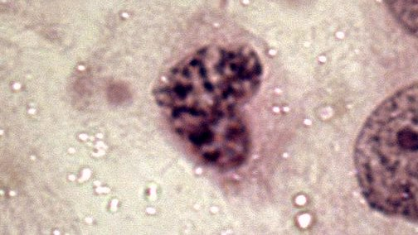
Рис. 1. Профаза, культура А431.
Конденсация хромосом.
Leica DM1000, объектив 100х (oil)
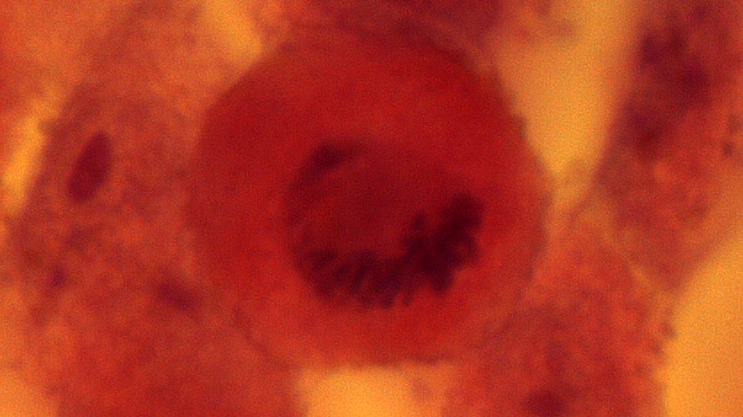
Рис.2. Прометафаза, культура А431.
Ядерная оболочка отсутствует, хромосомы конденсированы.
Leica DM1000, объектив 100х (oil)

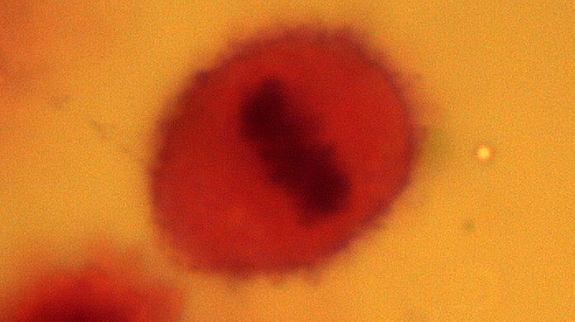
Рис.3. Метафаза, культура А431.
Хромосомы выстроены на экваторе клетки.
Leica DM1000, объектив 100х (oil)

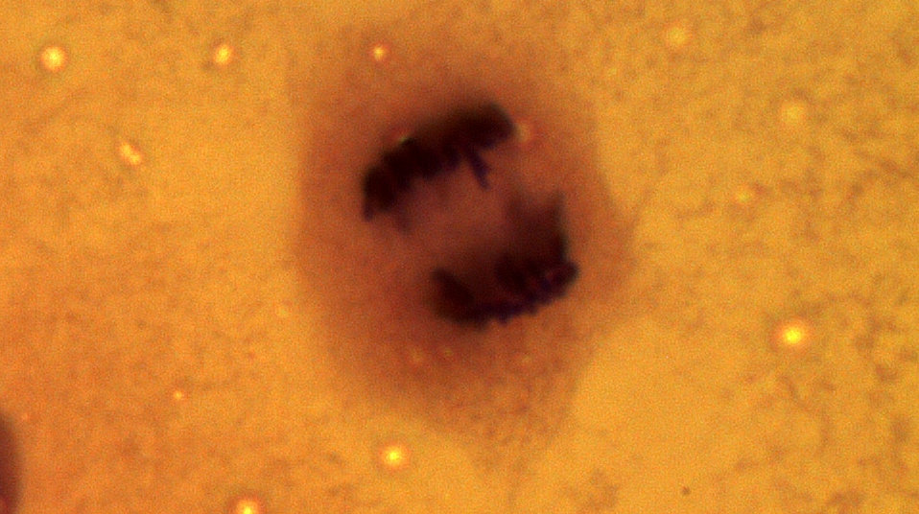
Рис. 4. Анафаза, культура А431.
Расхождение сестринских хроматид к полюсам клетки.
Leica DM1000, объектив 100х (oil)

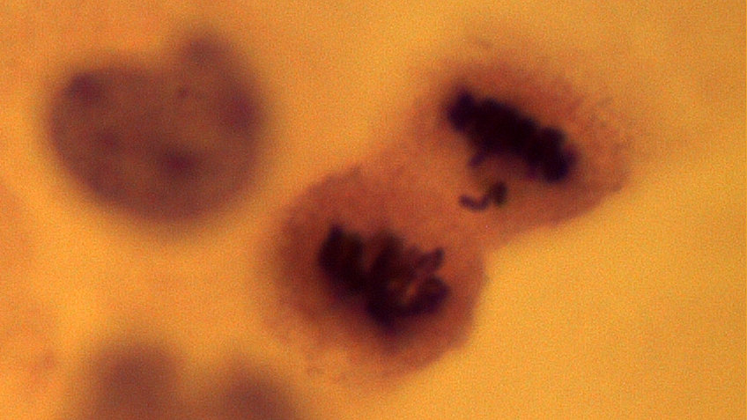
Рис. 5. Телофаза, культура А431.
Начало формирования перетяжки между клетками.
Leica DM1000, объектив 100х (oil)

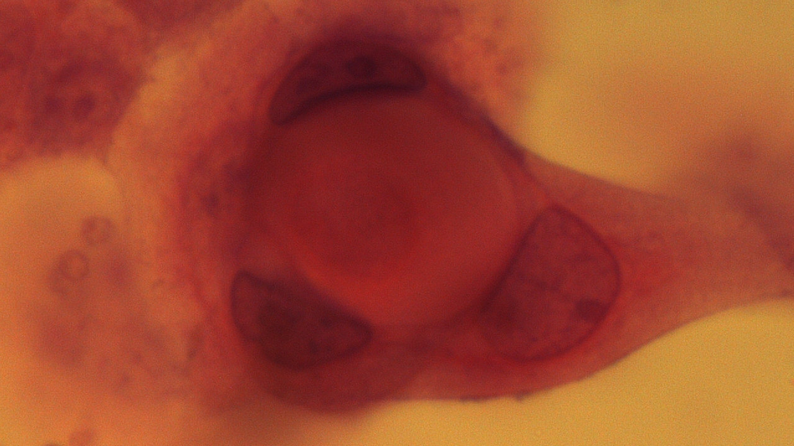
Рис. 6. Клеточный каннибализм, культура А431.
Leica DM1000, объектив 100х (oil)

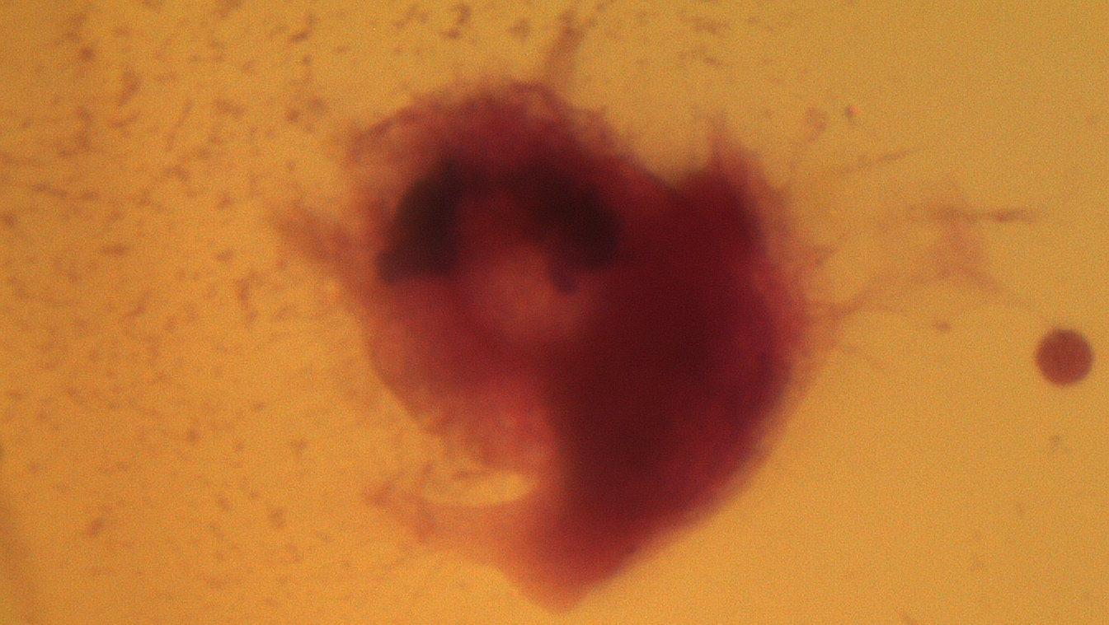
Рис. 7. Апоптоз, культура А431.
Leica DM1000, объектив 100х (oil)

Выводы

1) При фиксации клеток культуры А431 этиловым спиртом и Буэном различия в полученных митотическом, апоптотическом и каннибалическом индексах статистически незначимы.
2) После воздействия таксола на клетки культуры А431 митотический индекс понизился, а апоптотический и каннибалический индексы возросли.

